3713000101402

行政许可

民办非企业单位成立登记、变更登记、注销登记和章程核准
服务指南

临沂市民政局发布
2017-2-15

民办非企业单位成立登记、变更登记、注销登记和章程核准服务指南

目 录

一、办理要素

（一）事项名称和编码………………………………………4

（二）实施机构………………………………………………4

（三）申请主体………………………………………………4

（四）受理地点………………………………………………4

（五）办理依据………………………………………………4
（六）办理条件………………………………………………5
（七）申请材料………………………………………………5

（八）办理时限………………………………………………5
（九）收费标准………………………………………………6
（十）咨询服务………………………………………………6
二、办理流程
（一）申请……………………………………………………6
1.提交方式……………………………………………………6
2.获取收件编号………………………………………………6
3.获取收件凭证………………………………………………7
（二）受理……………………………………………………7
1.材料补正……………………………………………………7
2.获取受理（不予受理）凭证………………………………8
（三）办理进程查询…………………………………………8
（四）获取审批决定书………………………………………8
（五）流程图…………………………………………………9
三、法律救济…………………………………………………9
（一）投诉……………………………………………………9
（二）行政复议………………………………………………10
四、表单填写…………………………………………………10
（一）申请书示范文本………………………………………10
（二）告知、承诺书文本……………………………………10
五、有关说明…………………………………………………10
附件1…………………………………………………………11
附件2…………………………………………………………12
附件3…………………………………………………………19
附件4…………………………………………………………20

一、办理要素
办理要素包括：事项名称和编码、实施机构、申请主体、受理地点、办理依据、办理条件、申请材料、办理时限、收费标准与依据、申请人权利和义务、咨询服务等。
（一）事项名称和编码
事项名称：民办非企业单位成立登记、变更登记、注销登记和章程核准
编码：3713000101402
（二）实施机构：临沂市民政局
（三）申请主体：在临沂市民政局申办民办非企业单位的单位和个人。
（四）受理地点:临沂市政务服务中心民政局窗口
（五）办理依据：
《民办非企业单位登记管理暂行条例》第三条、第五条、第十一条、第十五条、第十六条。
（六）办理条件
申请民办非企业单位成立登记，应当具备下列条件：
1.经业务主管单位审查同意；
2.有规范的名称、必要的组织机构；
3.有与其业务活动相适应的从业人员；
4.有与其业务活动相适应的合法财产；
5.有必要的场所。
申请民办非企业单位变更登记，应当具备下列条件：
民办非企业单位的登记事项需要变更的，应当自业务主管单位审查同意之日起30日内，向登记管理机关申请变更登记。
申请民办非企业单位注销登记，应当具备下列条件：
1、民办非企业单位自行解散的，分立、合并的，或者由于其他原因需要注销登记的；
2、民办非企业单位在办理注销登记前，应当在有关机关的指导下，成立清算组织，完成清算工作。清算期间，民办非企业单位不得开展清算以外的活动。民办非企业单位法定代表人或者负责人应当自完成清算之日起15日内，向登记管理机关办理注销登记。
申请民办非企业单位章程核准，应当具备下列条件：
1、将章程草案事先报送登记管理机关征求意见；
2、民办非企业单位依规定的程序通过修改后的章程；
3、经业务主管单位审查同意；
4、自业务主管单位审查同意之日起30日内提出申请。
（七）申请材料
申请民办非企业单位成立登记，应当提交下列材料：
1、可行性报告；
2、《民办非企业单位名称预先核准申请表》；
3、成立登记申请书；
4、业务主管单位的批文；
5、章程；
6、拟任法定代表人简历及身份证明；
7、验资报告；
8、住所使用权证明；
9、《民办非企业单位登记申请表》；
10、《民办非企业单位法定代表人登记表》。
申请民办非企业单位变更登记，应当提交下列材料：
1、申请书。包括变更理由、按照章程规定履行内部程序等情况；
2、《民办非企业单位变更登记表》；
3、董（理）事会的决议；
4、名称变更的，提交《民办非企业单位章程核准表》、修改后的章程；宗旨和业务范围变更的，提交按照规定程序修改后的章程；住所变更的，提交新住所使用权证明；法定代表人变更的，提交原法定代表人任期内的财务审计报告、新法定代表人的简历和身份证明、债权债务的说明；开办资金变更的，提供验资报告；业务主管单位变更的，提供原业务主管单位不再担任业务主管单位的文件和新业务主管单位同意担任业务主管单位的文件，
5、原登记证书正副本。
申请民办非企业单位成立登记，应当向提交下列材料：
1、注销登记申请书。包括注销理由及按照章程规定履行内部程序等情况；
2、理事会关于注销登记事项的决议；
3、业务主管单位的审查文件；
4、清算报告书；
5、清算审计报告；
6、关于债权债务的说明；
7、银行账户注销凭证；
8、《民办非企业单位注销登记表》。
申请民办非企业单位章程核准，应当提交下列材料：
1、《民办非企业单位章程核准表》；
2、理事会通过的章程。
（八）办理时限
受理时限：1个工作日。
办理时限：法定时限60个工作日，承诺时限12个工作日（不含特殊程序时间）。
《民办非企业单位登记管理暂行条例》（1998年国务院令第251号）第十一条：“登记管理机关应当自收到成立登记申请的全部有效文件之日起60日内作出准予登记或者不予登记的决定。”
（九）收费标准：本审批事项不收费。
（十）咨询服务
临沂市民政局在市政务服务中心设立咨询岗负责对申请人咨询、疑问给予解释答复，对有明确规定的按规定答复，没有明确规定或不便当场答复的做好记录，及时协调提出答复意见并告知咨询人。
窗口咨询地址：临沂市行政服务大厅临沂市民政局窗口，地址：临沂市兰山区北京路8号，
电话咨询号码：0539—8771680
二、办理流程
（一）申请
1.提交方式
①窗口提交。临沂市政务服务中心民政局窗口，地址：临沂市兰山区北京路8号，联系电话：0539-8771680。
②信函提交。市政务服务中心临沂市民政局窗口，地址：临沂市兰山区北京路8号，邮编：276000，联系电话：0539—8771680。
③网络提交。在窗口申请用户名及密码，登陆网址：http://www.sdnpo.gov.cn/
2.获取收件编号
①申请人在窗口提交申请的，窗口人员在行政服务中心内网系统录入信息时，可即时获得编号，申请人可现场领取。
②申请人通过信函或传真提交申请的，窗口人员在通过市政务服务中心内网系统录入信息时，即可获得编号，由市民政局窗口工作人员以电话或手机短信形式告知申请人。
③申请人通过网络提交申请的，在其通过市政务服务中心内网系统录入信息时，即可获得编号。
网址：http://www.lyzwdt.gov.cn/
3.获取收件凭证
经审核，对材料齐全、填写无误、符合法定形式的材料出具材料受理凭证。凭证内容包括：材料名称、接收时间、编号，受理人姓名，联系方式、进度查询方式、办理期限。申请人领取方式如下：
①申请人在窗口提交申请的，材料受理凭证由申请人即时领取。
②申请人通过信函或传真提交申请的，材料受理凭证由市民政局窗口工作人员以电子邮件的方式发送给申请人。
③申请人通过网络提交申请的，申请人可通过登录http://www.sdnpo.gov.cn/下载材料受理凭证。
（二）受理
1.材料补正
①属于窗口受理的，受理人当场发现申请材料不齐全或不符合法定形式的，能当场补正的告知申请人当场补正，并予以协助。不能当场补正的，做出补正材料通知单，列明需补正的材料内容和补正期限。
②属于信函、传真或网上受理的，受理人发现申请材料不齐全或不符合法定形式的，做出补正材料通知单，列明需补正的材料内容、补正期限，由市民政局行政许可工作人员以电话或手机短信形式告知申请人通过http://www.lyzwdt.gov.cn下载。
2.获取受理（不予受理）凭证
①经审核符合受理条件的，登录市政务服务中心内网系统自动生成受理通知书，并随即打印。
②经审核不符合受理条件的，登录市政务服务中心内网系统自动生成不予受理通知书，并随机打印。
凭证的获取方式同补正材料的方式。
（三）办理进程查询
查询电话号码：0539——8771680
网络查询网址：http://www.lyzwdt.gov.cn
查询步骤:
1.进入临沂市行政服务中心网站：
http://www.lyzwdt.gov.cn
2.在首页找到审批动态栏（滚动字幕实时显示审批动态，内容包括：受理编号、受理部门、申请项目名称、申报日期、承诺日期、办件状态）
(四)获取审批决定书
1.获取方式：窗口领取或由窗口人员邮寄送达。
2.决定书类型:《民办非企业单位登记证书》，本证有效期4年，有效期届满前需要延续的，应当在有效期届满前45日前向我局提出延续申请。
（五）流程图
见附件1
三、法律救济
（一）投诉
1.投诉受理：市民政局窗口首席代表负责行政相对人违纪违法投诉事项的协调处理。市政务服务中心督查科负责对市民政局窗口人员违纪违法投诉事项的协调处理。
2.投诉时限：对一般投诉要及时办理，并于3日内将办理结果反馈给投诉人。重要投诉在3日内不能办理完毕的，可延长15日，在30日内将办理结果反馈给投诉人。
3.投诉处理
①对信函投诉做到逐件拆阅、登记，及时处理；
②对网络投诉要及时登录收阅、打印登记，及时处理；
③对当面投诉应当分别单独进行，接待人员应当做好笔录；
④对投诉电话做到细心接听，询问清楚，如实记录；
4.投诉处理时限
对一般投诉要及时办理，并于3日内将办理结果反馈给投诉人。重要投诉在3日内不能办理完毕的，可延长15日，在30日内将办理结果反馈给投诉人。
5.投诉渠道
市民政局窗口电话：0539—8771680
市政务服务中心投诉受理台：0539—8770096
（二）行政复议受理机关
临沂市人民政府行政复议办公室，地址：临沂市兰山区北京路8号，联系电话：0539-8328114。
（三）行政诉讼受理机关
1.行政诉讼事项。根据《行政诉讼法》第十二条之规定，申请人可以提起行政诉讼。
2.行政诉讼受理机关：临沂市兰山区人民法院，地址：兰山区沂蒙路199号，联系电话：0539－8325568。
四、表单填写
（一）申请书示范文本
见附件2
（二）告知、承诺书文本
见附件3、附件4
五、有关说明
本服务指南根据法律法规规章相关内容的修改变动情况和工作实际要求，予以实时更新。

附件1
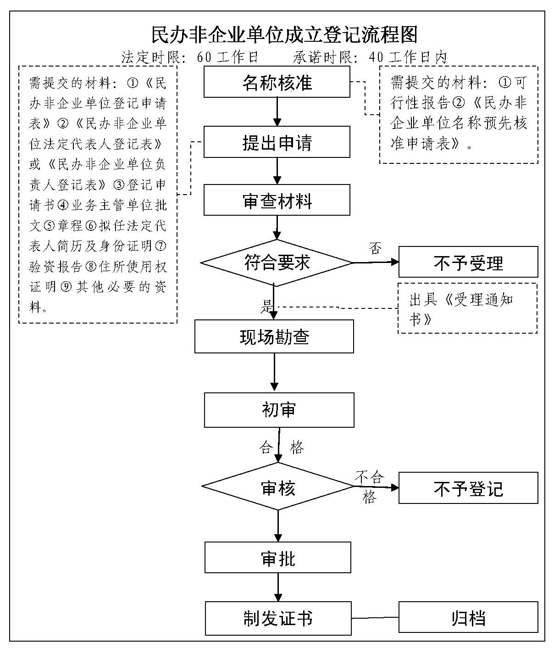

附件2
民办非企业单位法人登记申请表
登记序号:
单位名称
统一代码
住 所
电 话 |  |  |  |  |  | 邮编
法定代表人 |  |  |  | 职务 |  | 电话
从业人员数 |  |  |  |  | 其中执业人员数
党员人数 |  |  |  |  | 是否建立党组织
业务主管单位
宗

旨
业
务
范
围

举 办 单 位 情 况
举 办 单 位 名 称 |  |  |  |  |  |  |  |  |  |  |  |  |  |  | 单位负责人签字
举 办 者 情 况
姓 名 |  |  | 出生年月 |  |  |  |  | 人事关系所在单位及职务 |  |  |  |  | 电 话 |  |  |  |  | 签 字
单 位 领 导 成 员 情 况
姓 名 |  |  |  | 性别 | 出生年月 |  |  |  | 职务 |  |  | 其他单位任职情况 |  | 政治面貌 |  | 电 话
内 设 机 构
机构名称 |  |  |  |  |  |  | 负责人 |  |  |  | 地 址 |  |  |  |  |  | 电 话
基
本
设
备
设
施
开办资金数额
验 资 单 位
开办资金
来源
住 所  情 况 |  |  |  |  |  | 产 权 单 位
 |  |  |  |  |  | 用 房 面 积
 |  |  |  |  |  | 租（借）期限
法定代表人签字：

年 月 日

登记管理机关审批意见 |  | 初 审
承办人:
年 月 日
 |  | 审 核
负责人：
年 月 日
 |  | 批 准
负责人：
年 月 日
证书领取记录 |  | 领证人： 年 月 日
印章备案记录
银行账户备案记录 |  | 基本户开户行：  银行账号：
备注
注:1、登记序号、统一代码由登记机关填写；2、证书领取、印章和账户情况在领证、备案时填写。
附件3
告知书

一、为降低申请人申请行政许可的风险，减少不必要的损失，本行政许可事项实行告知承诺制。
二、申请人申请《民办非企业单位登记许可证》必须符合以下条件才可获得批准：
1.经业务主管单位审查同意；
2.有规范的名称、必要的组织机构；
3.有与其业务活动相适应的从业人员；
4.有与其业务活动相适应的合法财产；
5.有必要的场所。民办非企业单位的名称应当符合国务院民政部门的规定，不得冠以“中国”、“全国”、“中华”等字样。
三、获得许可后必须按照《民办非企业单位登记管理暂行条例》开展工作。
四、民办非企业单位应服从民办非企业单位行政主管部门的监督检查，配合民办非企业单位行政主管部门行政执法人员依法执行公务。

临沂市民政局
年 月 日
附件4
承诺书
临沂市民政局：
我（单位）申请办理《民办非企业单位登记证书》，根据《民办非企业单位登记管理暂行条例》等法律法规的规定，特作出如下承诺：
一、严格按照《民办非企业单位登记管理暂行条例》的规定开展工作。
二、配合各级民办非企业单位行政主管部门的监督管理，对于存在的问题及时进行整改。
三、我（单位）将遵守以上建设项目所作出的承诺。若有违反上述承诺且经指出仍未按规定整改到位的，我（单位）将承担相关责任。

申请人（签章）：
年 月 日

